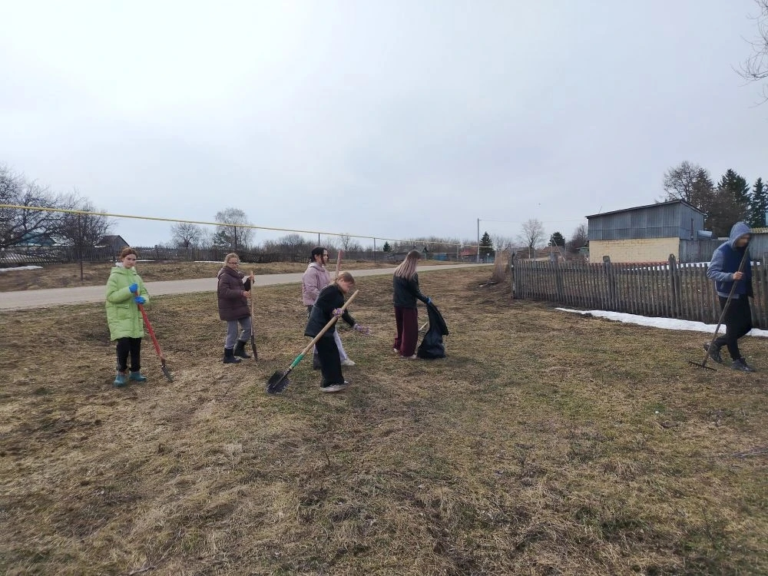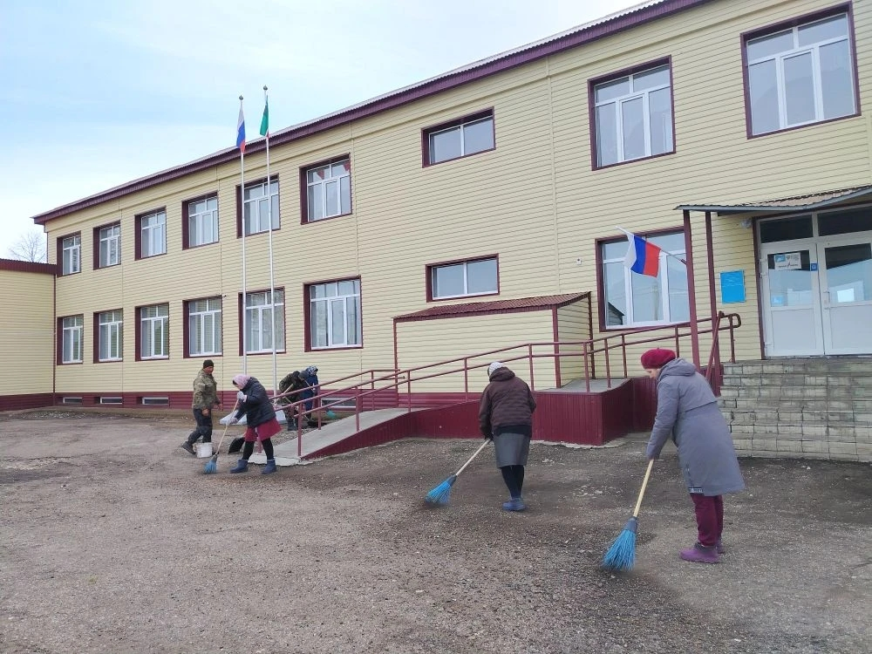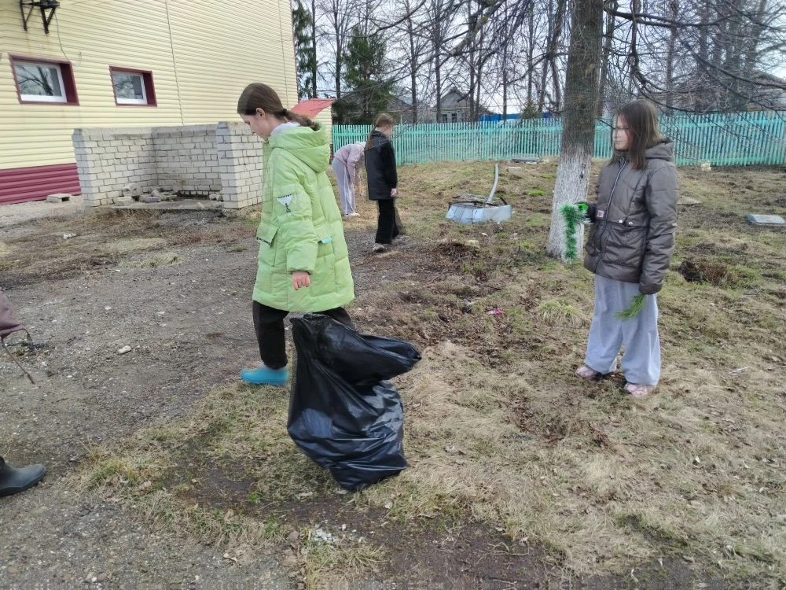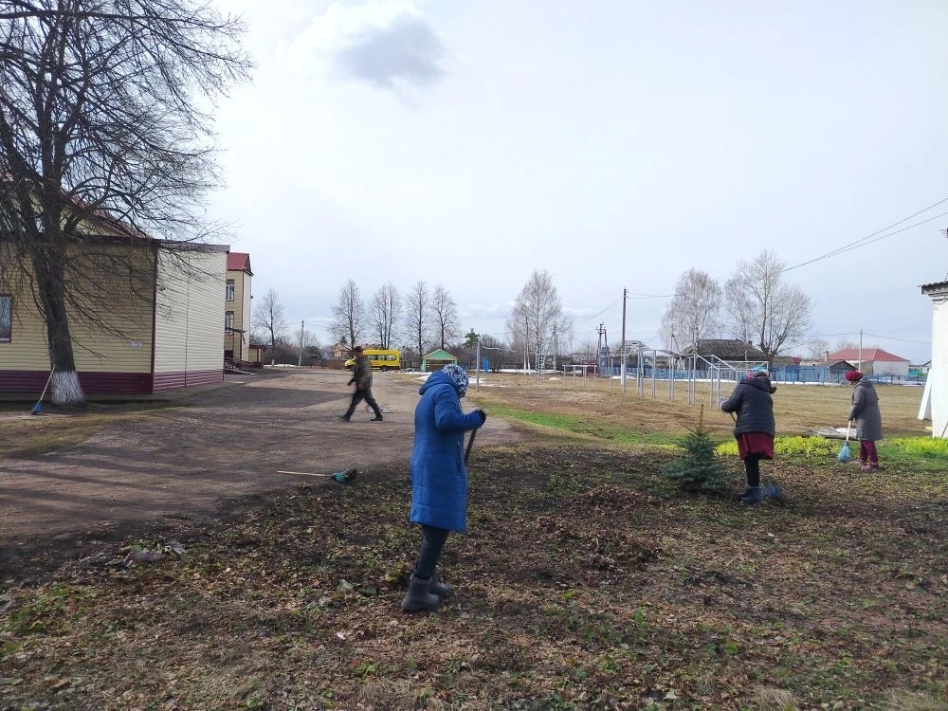
Сегодня учащиеся, учителя, сотрудники Старо-Матакской школы вышли на субботник в рамках акции «Эковесна» и национального проекта «Экологическое благополучие».

